# **Familiedag på Røyrvik bygdatun**

Fuelhkiebiejjie Raarvihken voenesijjesne

# Museumsdag på bygdatunet søndag den 22. september fra kl 12 - 16

* Demonstrasjon av fangstmetoder
* Eventyrfortellinger igamma
* Kinnning av smør

Salg av rømmegrøt og spekemat,

kaffe og sveler.

Velkommen til en museumsdag for hele familien!!

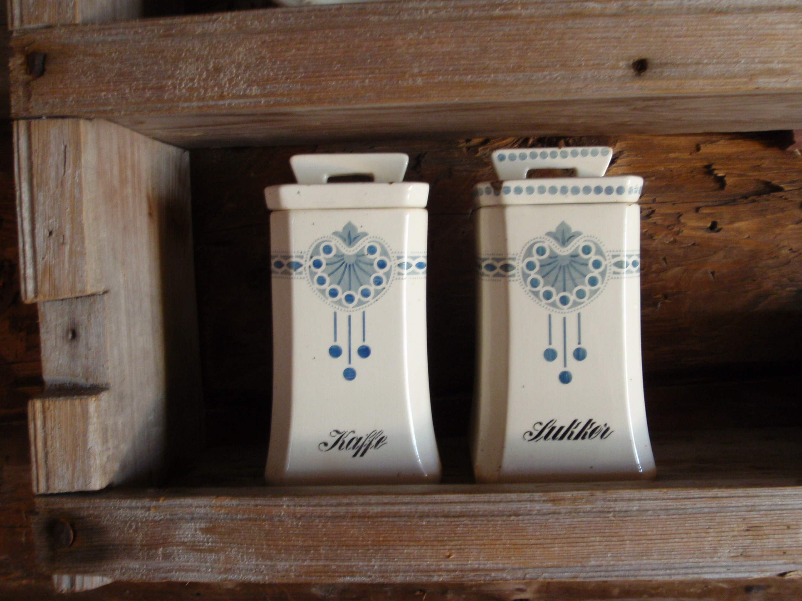

Museeumebiejjie voenesijjesne aejlegen 22.b skïereden asken

Ts. 12.00-16.00

* Bïhkedimmie vijreme-vuekiej bïjre
* Heamturesoptsestimmie derhvie-gåetesne
* Voejem darjodh

Gïhpekraavhtsem, saelhtiesbearkoeh,

prïhtjegem jïh laajpetjh doekesåvva

Buerie båeteme museeumebeajjan

Museeumeståvroe!